Groupes sanguins (TP N° 2)
Le groupe sanguin d’une personne est déterminé par le type d’antigène (certains glycolipides) présent sur les globules rouges (globules rouges).
Dans le système AB0, les antigènes sont A et B ( C).
- Dans le groupe sanguin A, l'antigène A (sur les globules rouges) et l'anticorps anti-B (dans le sérum) sont présents;
- Dans le types B, B et anti-A sont présent;
- Dans le type AB, A et B sont présents, pas d'anticorps;
- Dans le type 0 (zéro), il n’ya pas d’antigène mais des anticorps anti-A et anti-B sont présents.
Lors d'une transfusion sanguine, il est important que les groupes sanguins du donneur et du receveur correspondent, c'est-à-dire que les globules rouges du donneur (par exemple A) n'entrent pas en contact avec les anticorps respectifs (par exemple anti-A) chez le receveur.
Si le type de sang du donneur est incorrect, il se produira une agglutination (réticulation par IgM) et une hémolyse (éclatement) des globules blancs du donneur.
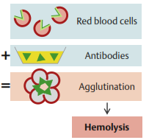
Les groupes sanguins des donneurs et des receveurs doivent donc être déterminés et comparés avant une transfusion sanguine.
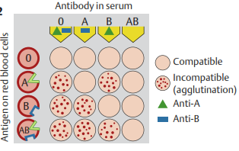

Comme les anticorps AB0 appartiennent à la classe des IgM, ils ne traversent généralement pas le placenta.

Dans le système Rh, les anticorps dirigés contre les antigènes rhésus (C, D, E) des globules rouges ne se développent que si une sensibilisation préalable est survenue. D est de loin le plus antigénique.
Une personne est Rh-positive (Rh +) lorsque D est présente sur leurs globules rouges (la plupart des gens), et Rh-négative (Rh–) lorsque D est absente.
Les anticorps anti-D appartiennent à la classe d'immunoglobulines IgG, capables de traverser le placenta.
Les individus Rh– peuvent former des anticorps anti-Rh ⁺ (= anti-D), par exemple après une sensibilisation par une transfusion sanguine inadéquate ou par une mère Rh– par un fœtus Rh⁺.
Une exposition ultérieure au sang mal assorti conduit à une réaction antigén- anticorps grave caractérisée par une agglutination intra vasculaire et une hémolyse.
